НАНОСТРУКТУРНЫЕ ФИЛЬТРУЮЩИЕ ЭЛЕМЕНТЫ ДЛЯ ТОНКОЙ ОЧИСТКИ ЖИДКОСТЕЙ.
В.В. ГРИГОРОВ, П.Н. МАРТЫНОВ, Р.Ш. АСХАДУЛЛИН, Г.В. ГРИГОРЬЕВ, И.В. ЯГОДКИН, С.С. СКВОРЦОВ
ФГУП «ГНЦ РФ – Физико-энергетический институт имени А.И. Лейпунского», Обнинск, Россия

Технология плазмохимического синтеза наноструктурных мембран.
Главная особенность технологии плазмохимического синтеза наноструктурных мембран в том, что переход вещества из твердого состояния в плазменное, затем - в твердое осуществляется как единый неразрывный процесс. На рис. 1 приведена схема получения наноструктурных мембран путем осаждения частиц из эрозионной плазмы на пористую подложку. Для этого используются промышленные установки электродугового испарения.
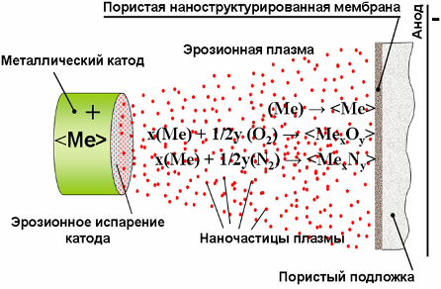
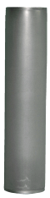
Рисунок 1. Схема плазмохимического синтеза тонкопленочных наноматериалов.

Технология получения наноструктурных мембран состоит в следующем. Между катодом и поджигом создается электрическая сильноточная (90 – 130 А) дуга, обеспечивающая испарение материала с поверхности катода. Под воздействием электромагнитных полей поток частиц эрозионной плазмы, снимаемый с поверхности катода, фокусируется и при необходимости ускоряется. Сформированный поток частиц эрозионной плазмы поступает в камеру с пористыми подложками. Камера может быть вакуумирована или содержать газ (азот, кислород, аргон, ацетилен и др.), необходимый для плазмохимических реакций с ионами эрозионной плазмы. Если в рабочей камере присутствует азот, то в результате химической реакции с ионами эрозионной плазмы образуются нитриды материала испаряемого катода. Частицы эрозионной плазмы или продукты плазмохимических реакции, осаждаясь на подложку, рекристаллизуются или осаждаются без фазового перехода «жидкость – твердая фаза» на поверхности ее из плазменного состояния в аморфное, кристаллическое или промежуточное, в зависимости от условий отвода тепловой энергии от подложки. Все процессы от испарения материала катода до образования наноструктурной мембраны на поверхности подложки проходят последовательно непрерывно за доли миллисекунд.
Метод плазмохимического синтеза наноструктурных мембран на поверхности пористых подложек отличается достаточно высокой производительностью. Лидером по производительности и максимальному коэффициенту выхода готового продукта является технология электродугового испарения материалов. Метод позволяет использовать в качестве расходного катода любые токопроводящие материалы.
На рис. 2 приведены, как иллюстрация, фильтроэлементы, полученные по различным технологиям электродугового испарения.

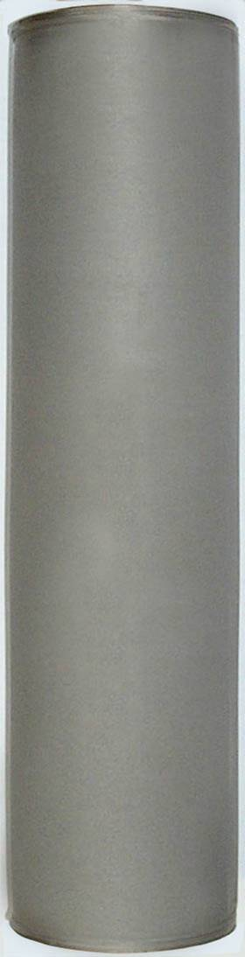
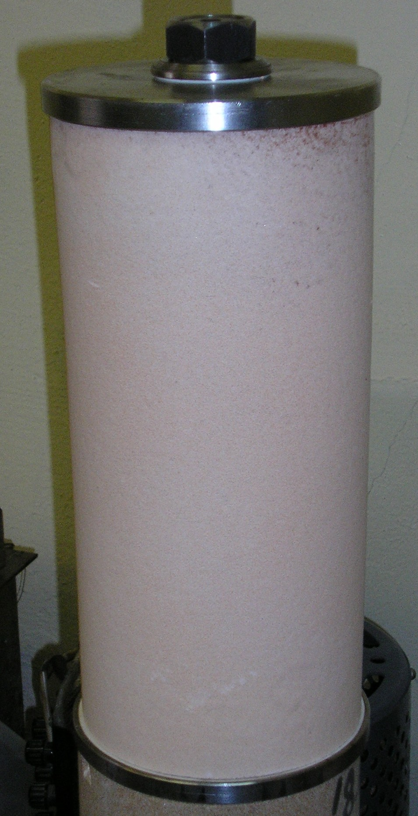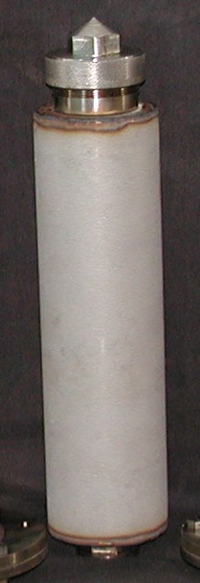
1
2
3

Рисунок 2. Мембранный фильтроэлемент (1 – подложка – полиэтилен СВМПЭ, наноструктурная мембрана; 2 - подложка – Al₂O₃, композиционная мембрана; 3 - подложка – сталь 1Х18Н10Т, (Ti,Zr) – мембрана).

«Структура – состав – свойства» тонкопленочных наноструктурированных материалов.
Разработанная технология плазмохимического синтеза позволила сформировать на поверхности пористых подложек наноструктурные мембраны различных типов и свойств. На рис. 3 представлена типичная структура поверхности наноструктурной мембраны.
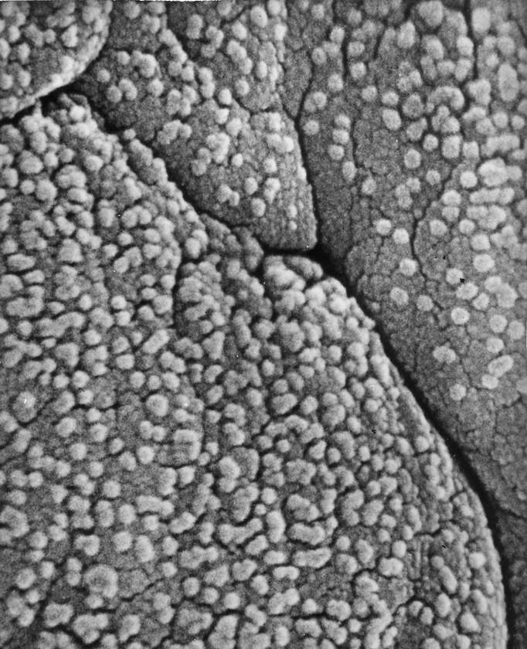
10 нм.

Рисунок 3. Структура поверхности наноструктурной мембраны.
Следует отметить, что в процессе формирования наноструктурных мембран реализуются условия, достаточные для возникновения двух типов структур: традиционная поликристаллическая и наноструктурированная. Структура поверхности наноструктурной мембраны при увеличении 1000× состоит из слоистых чешуек размером от 2 – 3 мкм до 20 и более мкм. На поверхности пластинчатых образований присутствуют частицы круглой формы, диаметр которых колеблется от 0.5 до 5 мкм. До 15 – 17 % от общей поверхности мембраны занимают темные участки различной конфигурации. Линейный размер отдельных темных участков изменяется от 0.5 до нескольких десятков микрон. В целом можно сказать, что в процессе осаждения потоков эрозионной плазмы, образуется сильно развитая трехмерная поверхность наноструктурной мембраны на пористой подложке [3].
При увеличении 50000× обнаружено, что морфологическими элементами наноструктурной мембраны являются кристаллиты и границы кристаллитов наномасштаба, а так же границы зерен поликристаллической структуры. Средний размер субзерен находится в диапазоне от 3 – 5 до 10 – 15 нм. В области разветвления границ поликристаллической структуры условно можно предполагать, что образуется пора размером до 50 – 100 нм.
Материалом наномембраны могут быть различные керамики (оксиды, нитриды, карбиды), чистые металлы (Ti, Zr, Cr, Al), сплавы и др., а также Si, C, как перспективные для дальнейшей разработки мембран. В качестве пористой подложки могут быть использованы: полиэтилен, нержавеющая сталь 1Х18Н10Т, электролитический никель и др. В таблицах 1 и 2 приведены основные фильтрационные характеристики и свойства некоторых наноструктурных мембран на пористых подложках из сверхвысокомолекулярного полиэтилена.
Таблица 1.
Фильтрационные параметры наноструктурных мембран
Мембрана | Удельная скорость фильтрации, м³/ч·м² | Эффективность очистки от взвесей, % | Ресурс, м³/м²
Cu, Ti | 0.85 – 0.95 | 95 – 96 | 250
AlN | 0.80 – 0.85 | 98 – 99 | 250 – 300
(Cu, Ti) + AlN | ~ 0.85 | ~ 99 | 250 – 300
Fe, Cr, Ni, … | ~ 0.83 | ~ 99.1 | 180 – 210
Нитриды Fe, Cr, Ni, … | ~ 0.75 | ~ 99.85 | ~ 190

Таблица 2.
Фильтрационные параметры и свойства наноструктурных мембран
Мембрана | Тонкость фильтрации, мкм | Виды фильтруемых жидкостей | Дополнительные свойства
AlN | 0.15 – 0.25 | Питьевая вода, ЖРО, спирты | Низкая адгезия
Cu, Ti | 0.25 – 0.35 | Вода, ЖРО, пищевые жидкости | Антибактериальное
(Cu, Ti ) + AlN | 0.15 – 0.25 | Вода, спирты, пищевые жидкости | Низкая адгезия, антибактериальное
Fe, Cr, Ni, … | 0.05 – 0.15 | Вода, технические жидкости | Сорбционная и каталитическая активность
Нитриды Fe, Cr, Ni, … | 0.05 – 0.10 | Вода, технические жидкости | Сорбционная и каталитическая активность

Преимущества наноструктурных мембран
Наноструктурные мембраны изготовлены из тугоплавких металлов Ti, Cu, Zr, Al, Ni и др., их оксидов, нитридов, оксинитридов, карбидов и их композиций. Благодаря этому они обеспечивают высокую механическую прочность в широком интервале температур (10 – 650 ⁰C) диапазоне давлений фильтрации (1.0 – 60 атм.). Высокая износостойкость мембран позволяет очищать воду от абразивных взвешенных частиц.
Наноструктурные мембраны имеют слабую адгезию к осадкам взвесей фильтрующих жидкостей, что позволяет многократно накапливать и удалять осадки с поверхности и тем самым, обеспечивая длительный ресурс ее эксплуатации.
В используемых наноструктурных мембранах достигнуто оптимальное сочетание тонкости очистки с гидравлическим сопротивлением потока жидкости. О качестве фильтрованной воды можно судить по следующим характеристикам:
- достигаемая прозрачность воды соответствует прозрачности двойного дистиллята независимо от качества исходно воды;
- степень очистки воды от бактерий по E - coli достигает 100%.
Производство наноструктурных мембран для систем очистки жидких сред экологически безопасно, базируется на доступном и дешевом российском сырье с использованием отечественного серийного и недорогого оборудования. В настоящее время на предприятии сконцентрирован высокоинтеллектуальный коллектив ученых и специалистов.
В основе разработанных технологий заложен принцип самосборки («снизу вверх») наноразмерных структур мембран в потоке частиц плазмы. В зависимости от свойств среды и требований к ее очистки разработанная технология позволяет получать наноструктурные мембраны с заранее заданными свойствами.
Получаемые оксидные, нитридные, карбидные мембраны обладают свойствами гибкой керамики, что позволяет изготавливать термо–, химически–, радиационностойкие фильтрующие элементы различных конфигураций.

Заключение
Получение наноструктурных мембран применительно к очистке жидких сред путем осаждения частиц эрозионной плазмы на пористые носители на сегодня и ближайшее десятилетие является прогрессивной технологией. В зависимости от состава плазмы и реакционного газа можно формировать ультратонкое наноструктурные мембраны с заданными функциональными свойствами (сорбционно - активные, каталитически - активные, низкая адгезия и др.).
В ФГУП ГНЦ РФ – Физико-энергетический институт им. А.И. Лейпунского закончены НИОКР технологий получения наноструктурных мембран и проведена подготовка их к коммерциализации.

